МАСТЕРИМ С ДЕТЬМИ СВОИМИ РУКАМИ
Божко Вероника Ростиславовна
Мастер-класс по рисованию в технике – граттаж.
«Первый полёт в космос»
Цель: Познакомить ребят с одним из видов графики - граттаж.
Задачи:
• дать понятие о технике граттаж;
• обучать технологии подготовки листа под рисунок и выполнению самого рисунка;
• воспитывать аккуратность в выполнении работы.

Ход:
Сегодня я познакомлю вас с одной из графических техник, которая называется – граттаж. В этой технике вам предстоит выполнить свои работы. Но сначала давайте вспомним, что же такое графика?
Графика – это вид изобразительного искусства. Это искусство изображения предметов линиями, штрихами, без красок. Это и сами произведения данного искусства.
Существует много видов графики. Например, гравюра. Это рисунок или надпись на каком-либо твердом предмете. Гравюра на дереве называется-ксилография. Офорт-гравюра на металле.
Карандашный рисунок, который может сделать каждый из вас, тоже является видом графики. Но сегодня вы познакомитесь с другим видом графики - это граттаж. Граттаж – техника занимательная и необычная, вас захватывает процесс «проявления» рисунка на картоне.
ГРАТТАЖ – от французского слова «gratter». Это значит скрести, царапать. Многим он известен, как "цап-царапки". Детям очень нравится это смешное название, и они легко запоминают эту технику. Уверяю Вас, попробовав технику «граттаж» один раз, Вам захочется вернуться к ней снова и снова.

Материалы для выполнения рисунка:
- Лист плотной белой бумаги (формат А3);
- Восковые карандаши или масляная пастель;
- Черная гуашь или тушь;
- Палочка для процарапывания.

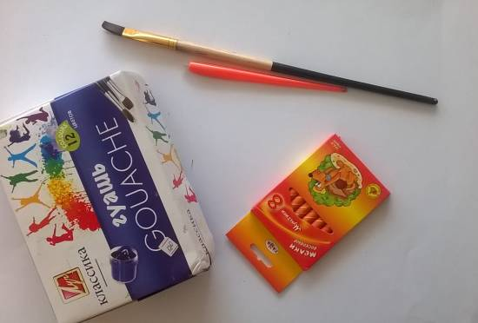

Ход работы:
1. Выполняем эскиз карандашом будущего рисунка
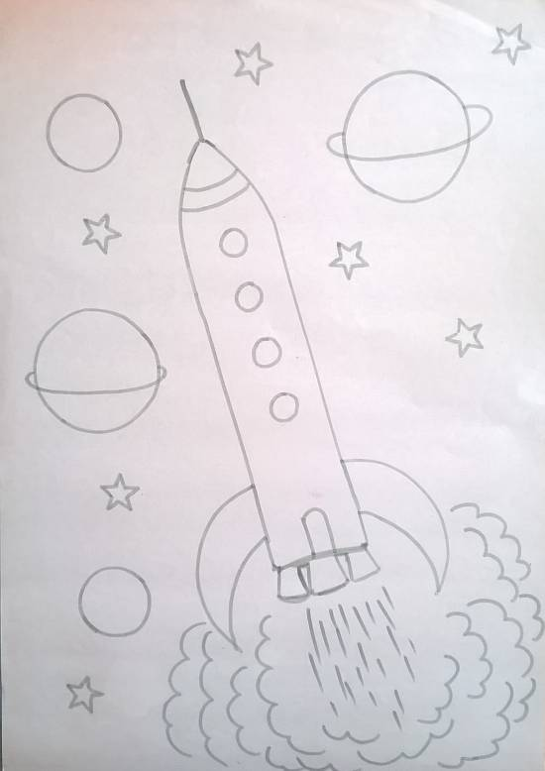

2. Заштриховываем лист восковыми мелками разными цветами
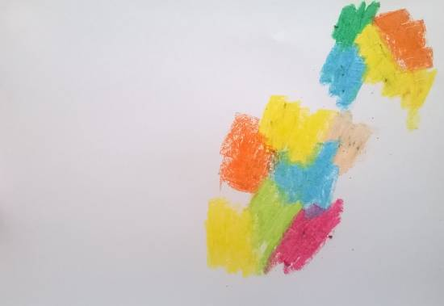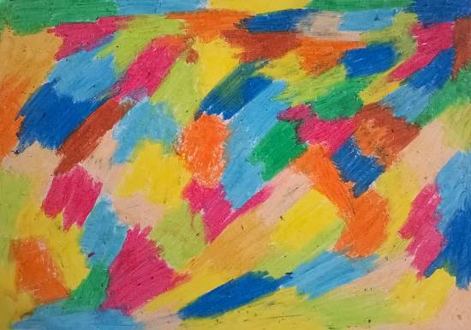

3. Покрываем разноцветный лист слоем черной гуаши или туши.
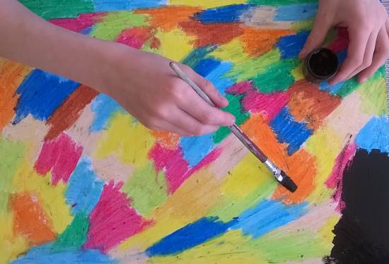

4. Вырезаем ракету и планеты на эскизе и раскладываем на черном фоне.
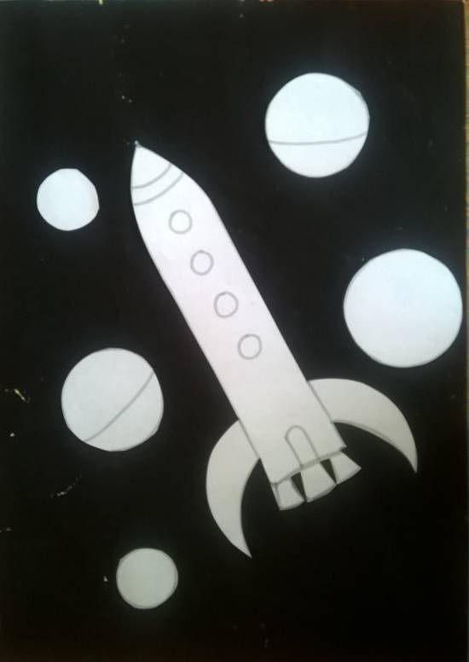

5. Палочкой для процарапывания (зубочисткой) обводим контуры ракеты и планет.
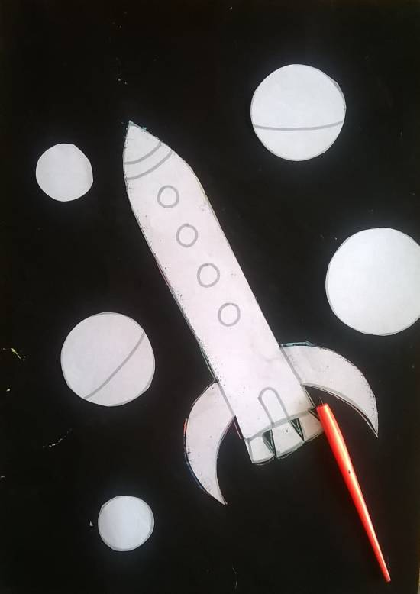

6. Выцарапываем детали рисунка (иллюминаторы, дверь ракеты, звёзды, дым, планеты и др.)
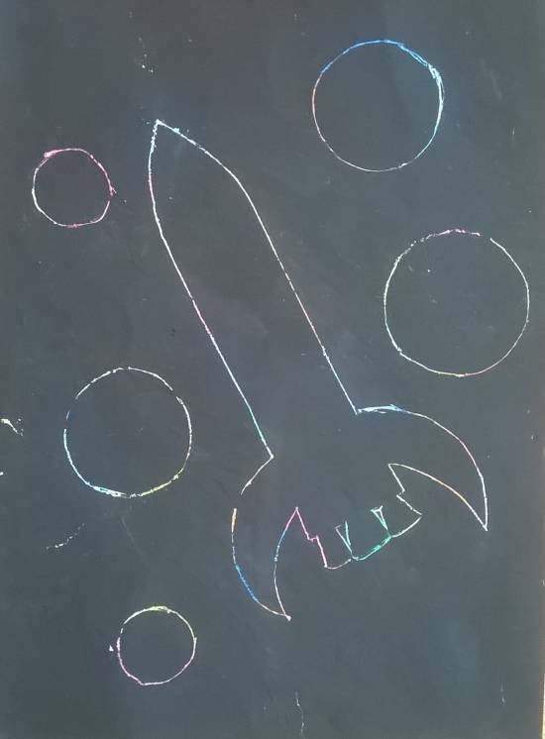

7. Рисунок в технике - граттаж готов!
